1. Descarga el proyecto ***Tasks*** en github (no se necesita Git). Puede ser en el siguiente vinculo <https://github.com/Estandarte-Digital/Tasks/archive/master.zip> o desde la interfaz de Github 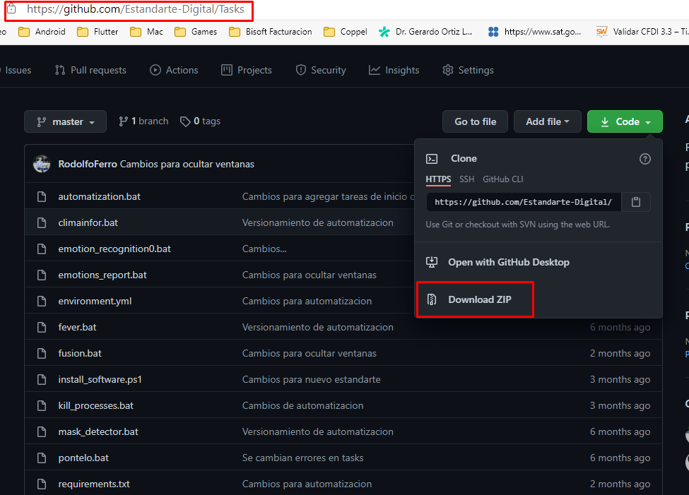
2. Ejecutar en Powershell con ***permisos de administrador*** el archivo **install_software.ps1**
3. Revisar posibles errores de inicio de sesión de Git.